**短线交易交易笔记本**

Date：2018-11-13

|  |  |  |  |  |  |
| --- | --- | --- | --- | --- | --- |
| **标的** | **方向** | **支撑位** | **压力位** | **买卖理由** | **Tips** |
| 青松股份 | 持仓 | 12.32 | 13.06 | 并购重组停牌 | 持仓1000股 |
| 乔治白 | 持仓 | 6.50 | 7.13 | 大盘反弹，持股待涨，涨停 | 持仓1400股 |
| 国海证券 | 持仓 | 4.65 | 5.31 | 大盘反弹，持股待涨 | 持仓4000股 |

|  |  |  |  |  |  |  |  |
| --- | --- | --- | --- | --- | --- | --- | --- |
| **日内** | **交易笔数** | **盈利交易数** | **亏损交易数** | **成功/失败比率** | **平均获利** | **平均亏损** | **总计** |
| **星期一** | 0 | 0 | 0 | 0 | 0 | 0 | 0 |
| **星期二** | 0 | 0 | 0 | 0 | 0 | 0 | 0 |
| **星期三** | 0 | 0 | 0 | 0 | 0 | 0 | 0 |
| **星期四** | 0 | 0 | 0 | 0 | 0 | 0 | 0 |
| **星期五** | 0 | 0 | 0 | 0 | 0 | 0 | 0 |
| **总计** | 0 | 0 | 0 | 0 | 0 | 0 | 0 |

**今日回顾：**

1. 上证：

收盘2654.88，+0.93%，成交额1896亿大幅上升。 开盘由于昨夜美股暴跌，第一根K线跳空放量低开，然后开始全面反弹，游资激活妖股。

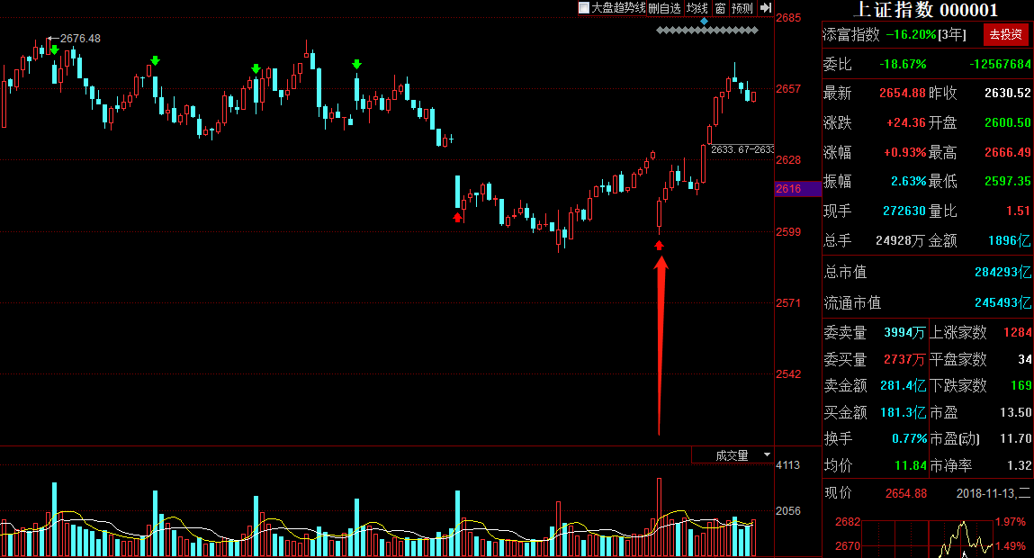

2. 上证50：2462.97，+0.74%

1. 港股：25792.87， +0.62%
2. 人民币： 贬值创新低6.9553，-90基点
3. GC001：2.675，+3.28%
4. 融资融券余额：7722亿，+25.08亿

**明日计划：**

11-14日关注股票：

乔治白，国海证券加仓做T，阳光电源开盘集合竞价买入建仓。

**交易箴言：**

不断地吸取经验教训，最终做到毫无困难地执行，我们只是需要将自己变成一个熟练的操作员、熟练工而已。

炒股不是只看K线，要看财报才能赚大钱。

看高手买的股票可以分析其逻辑。（研究国家队清仓基金）